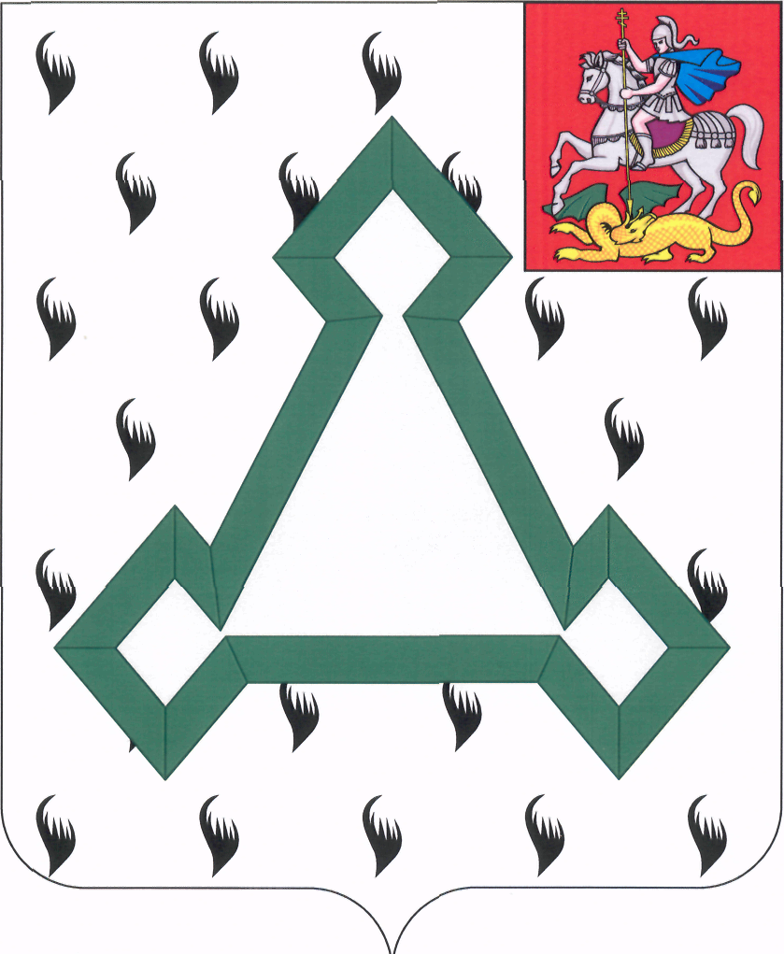

СОВЕТ ДЕПУТАТОВ

ВОЛОКОЛАМСКОГО МУНИЦИПАЛЬНОГО РАЙОНА

МОСКОВСКОЙ ОБЛАСТИ

Р Е Ш Е Н И Е

от 27 ноября 2014 года № 169-36

О проведении публичных слушаний по проекту решения
«О внесении изменений и дополнений в Устав Волоколамского муниципального района Московской области»

Рассмотрев проект решения «О внесении изменений и дополнений в Устав Волоколамского муниципального района Московской области» в соответствии с Федеральным законом «Об общих принципах организации местного самоуправления в Российской Федерации» № 131-ФЗ от 06.10.2003, Положением о порядке проведения публичных слушаний по проектам устава, бюджета, планов и программ развития и по вопросам преобразования Волоколамского муниципального района, утвержденным решением Совета депутатов Волоколамского района № 287-40 от 20.01.2006, Совет депутатов Волоколамского муниципального района РЕШИЛ:

1. Опубликовать проект решения «О внесении изменений и дополнений в Устав Волоколамского муниципального района Московской области» в газете «Волоколамский край» и разместить на официальном информационном Интернет-сайте администрации Волоколамского муниципального района Московской области (прилагается).
2. Провести публичные слушания по проекту решения «О внесении изменений и дополнений в Устав Волоколамского муниципального района Московской области».
3. Определить дату и время проведения публичных слушаний – 16 декабря 2014 года в 15.00 часов, место проведения – зал заседаний администрации Волоколамского муниципального района Московской области по адресу: г. Волоколамск, ул. Революционная, д. 5 (3-ий этаж, зал заседаний).
4. Назначить председательствующим при проведении публичных слушаний по проекту решения «О внесении изменений и дополнений в Устав Волоколамского муниципального района Московской области» председателя Совета депутатов Волоколамского муниципального района Т.Н. Шаргаеву.
5. Поручить председателю комиссии по законности и местному самоуправлению Совета депутатов Волоколамского муниципального района О.П. Паршину быть секретарем при проведении публичных слушаний, а также обеспечить ознакомление всех желающих с проектом решения «О внесении изменений и дополнений в Устав Волоколамского муниципального района Московской области» и прием предложений по проекту решения «О внесении изменений и дополнений в Устав Волоколамского муниципального района Московской области» в течение 20 дней со дня официального опубликования указанного проекта нормативного правового акта по адресу: г. Волоколамск, ул. Революционная, д. 5, каб. 207 в рабочие дни с 9-00 до 17-00 (перерыв на обед с 13-00 до 14-00), где указанные предложения регистрируются в специальном журнале.
6. Опубликовать настоящее решение в газете «Волоколамский край» и разместить на официальном информационном Интернет-сайте администрации Волоколамского муниципального района Московской области.

Председатель Совета депутатов
Волоколамского муниципального района Т.Н. Шаргаева

